INTERFERENCIA – EXPERIMENTO DE YOUNG

**OBJETIVOS**

* Observar el patrón de interferencia de una fuente láser.
* Medir el valor de la longitud de onda de la fuente.

**MATERIALES**

* Láser
* Soporte universal
* Regla
* Cámara de fotos
* Cinta métrica
* Placa con doble rendija

**INTRODUCCION**

Al disponer de una fuente coherente, y hacer que un haz de ésta atraviese un par de rendijas paralelas, se observa un patrón de franjas brillantes y oscuras. Este patrón responde al fenómeno de interferencia de la luz. Si la luz incide en dos rendijas S1 y S2 muy juntas, estrechas y paralelas; se pueden obtener dos fuentes puntuales, coherentes y en fase. Es de suponer que donde quiera que las dos ondas procedentes de las fuentes secundarias s1 y s2 se superpongan, interferirán entre sí. Para poder observar una zona brillante, es decir un máximo de interferencia, debe cumplirse la condición de que la diferencia de camino óptico de cada onda debe ser un múltiplo entero de la longitud de onda de la fuente:

(1.1) 

Siendo m un número entero (m = ±1, ±2, …)

Observando la figura 1, se puede deducir que dicha diferencia de caminos se relaciona directamente con el ángulo de desviación θ y con la distancia *d* entre los centros de cada abertura.

**Figura 1. Esquema del experimento de Young**

Aplicando semejanza de triángulos y las relaciones trigonométricas respectivas, se deduce que:

(1.2) 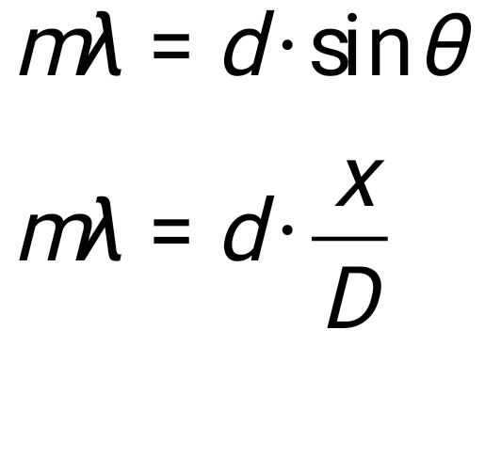

Gracias a la ecuación 1.2 se puede trabajar en función de magnitudes fácilmente medibles en el laboratorio. Siendo *x* la posición de un máximo observado y *D* la distancia entre la fuente y la pantalla.

**DESARROLLO EXPERIMENTAL**

* Montar el dispositivo experimental, cuidando que el láser este a nivel respecto de la superficie de apoyo y las rendijas estén paralelas con la pantalla.
* Situar una regla sobre la pantalla. La misma debe colocarse en sentido horizontal y nivelada.
* Encender el láser y tomar fotografías del espectro generado con distintos pares de aberturas.
* Medir la distancia del láser a la pantalla.
* Una vez bajadas las fotos a la computadora, abrir el archivo con el programa Paint.
* Utilizando la herramienta *Línea*, tomar la distancia en píxeles de un centímetro de la regla. Calcular el factor de transformación.
* Con la misma herramienta, medir la distancia en píxeles entre dos máximos consecutivos. Escribir la expresión para la distancia entre dos máximos o mínimos consecutivos (se denomina interfranja)
* Calcular el valor de λ de la fuente utilizada con su error correspondiente. Comparar con el valor brindado por el fabricante.